
BH-201L4无线信号屏蔽器（标准化考试电脑管理系统)
BH-201L3无线信号屏蔽器(又名信号干扰器/隔断器/抑制器/截断器/隔离器/会议信息保密机)是我公司采用国外先进技术，针对主要针对国内高考、成人高考、自学考试及各类大专院校在考试过程中，一些不法分子利用手机作弊的现状，且同时结合各类中级、高级中学学生利用手机在上课时间乱发短信的现状，根据国内移动通信实际情况精心研制成功的高科技产品,它能在半径1—25米范围（50-250平方米）内隔断GSM、DCS、CDMA、PHS、3G(TD-SCDMA、CDMA2000、WCDMA)和4G手机信号,2.4GWIFI无线信号和对讲机发射频段 UHF400-470MHz,VHF135-175MHz,使手机无法打出和接听,对讲机无法正常工作，但又不会干扰其它电子教学设备工作,手机和对讲机离开隔断范围,即可恢复正常使用。
手机+对讲机+WIFI（互联网）多功能信号屏蔽器 考场多功能信号屏蔽器，只屏蔽现场无线信号的接收，对周围基站没有任何影响。每台有效屏蔽范围>200平方米；范围内对各种手机（包括3G、4G）、隐形耳机、骨传导耳机、橡皮、格尺、手表、眼镜探头等数传工具。蓝牙，无线遥控,对讲机等各种信号进行屏蔽，使屏蔽范围内的所有手机、无线作弊工具与外界的联系完全中断。天线内置，不用接天线，直接取电开机就工作，整机一体化设计，安装使用管理简便
1、 屏蔽GSM/DCS/CDMA/PHS/3G(TD-SCDMA/CDMA2000/WCDMA)/4G/UHF/VHF频段
2、 采用白色塑胶外壳，可以根据客户需要贴牌和颜色订做
3、 发射功率16W
4、 有效屏蔽距离1-25米可调（出厂前根据客户要求调试）
5、 对人体无任何损害
系统性能：
以“IP”方式接受主控端发出的开通、关闭或者状态查询的指令并执行相应动作；
定时开关：可根据事先编排好的定时计划表，对任意一台手机屏蔽器或任意分组定时开关控制，实现定时开关（与学校的课表及考试安排时间对应）、定时表可以自己编排，可以按天定时，也可以按星期定时（七天内每天按不同的定时计划表运行）；
能控制所有信号屏蔽仪的开关控制；电子地图：单位组织结构图清晰明了，管理员可纵观全局；点控、组控、全控：可针对任意一台手机屏蔽器进行点对点开关，也可将若干台屏蔽器编排分组（比如按照楼层、楼栋、区域等）后进行组控开关或者全控；故障查询：可以手动查询任意一台手机信号屏蔽器的工作状态、也可设置成定期自动查询手机信号屏蔽器的工作状态，遇有出现故障的手机信号屏蔽器系统会提供报警信息，及时告知工作人员故障屏蔽器的具体的位置；权限管理：具备“系统管理员”、“一般用户”、“浏览用户”三级管理权限；系统日志：软件的每一步的操作及更改等都会记入日志、所有的操作均可逆向查询。
高考、成人高考、自学考试及各类大专院校
一年内包换、三年内包修
序号 | 技术标准 |  | 技术参数
1 | CDMA频段发射频率 |  | 865-880MHz
2 | GSM频段发射频率 |  | 925-960MHz
3 | DCS/PHS频段发射频率 |  | 1805-1920MHz
4 | TD-SCDMA频段发射频率 |  | 2005-2030MHz
5 | WCDMA/CDMA2000频段发射频率 |  | 2110-2150MHz
6 | WIFI频段发射频率 |  | 2400-2500 MHz
7 | UHF频段发射频率 |  | 400-470MHz
8 | VHF频段发射频率 |  | 135-175MHz
9 | LTE1(4G)频段发射频率 |  | 2300-2400MHz
10 | LTE2(4G)频段发射频率 |  | 2550-2660MHz
11 | 电源 |  | 内置电源输入AC110V-240V
12 | 天线 |  | 内置全向天线
13 | 尺寸 |  | 310(L)×310(W)×75(H)
14 | 重量 |  | 3公斤
15 | 隔离范围 |  | 1—25米（约200平方米）
16 | 可作用手机类型 |  | WIFI/VHF/UHF/LTE和2G/3G所有手机
17 | 使用环  境条件 | 温度 | -10 to +55℃
17 | 使用环  境条件 | 相对湿度 | ≤90%(RH)
17 | 使用环  境条件 | 大气压力 | 86-106kPa
17 | 使用环  境条件 | 位置 | 室内
18 | 每路发射功率 |  | 1.5W±200mA
本产品可用螺丝直接固定在墙壁或天花板上,该产品表面温度可达到50℃,因此请远离低抗热物体。
安装高度：1.0－2.0米效果最佳直接把电源插头与AC220V电源连接。
通讯方式：
1、 通讯接口：TCP/IP网络接口 100M/10M自适应；
2、 通讯协议：ARP、IP、UDP、TCP、ICMP、IGMP，支持跨网段跨配置；
3、 通讯模式：Server、Client、UDP；
4、 参数设置：通讯参数Web管理；
5、软件接口：支持Socket、WebSocket、Flash Socket全开放编程接口，支持APP、Web跨平台应用；
管理参数修改调节界面：
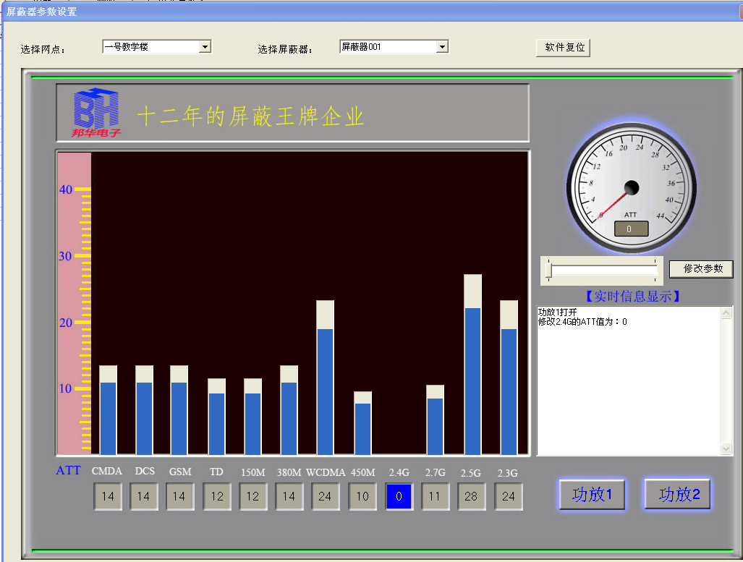
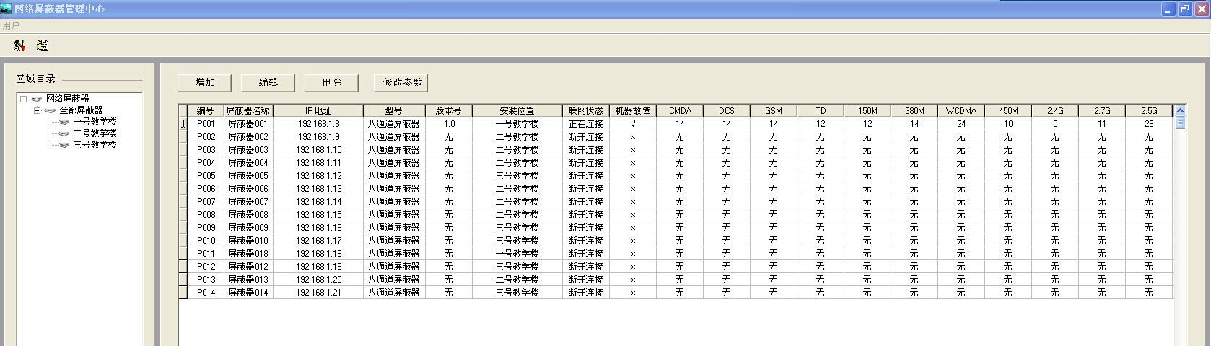
网络拓扑图：
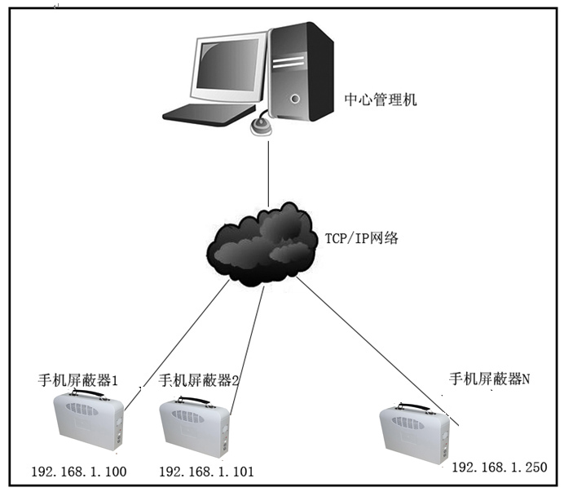
功率全部打开调试界面
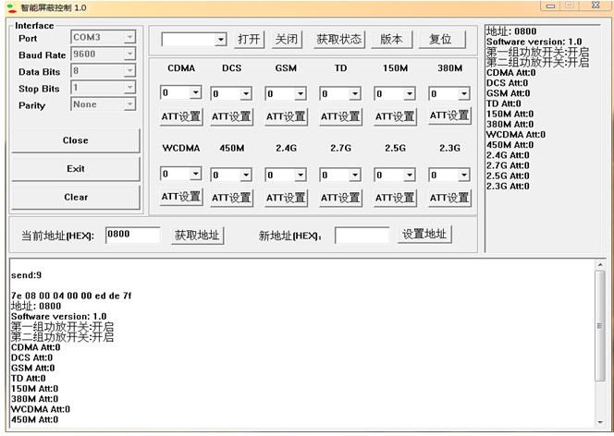
功率全部调小7DB调试界面
